   17.01.2018

[Edition de Mulhouse et Thann](http://c.dna.fr/edition-de-mulhouse-et-thann)

[Secteur de Saint-Amarin](http://c.dna.fr/edition-de-mulhouse-et-thann/secteur-de-saint-amarin)

**Salon de l’oiseau Pour une faune et une flore protégées**

**Le groupe local de la Ligue pour la protection des oiseaux (LPO) de Saint-Amarin a lancé le compte à rebours de son événement annuel, le Salon de l’oiseau. Un concours photo sur les oiseaux et la faune sauvage d’Alsace se déroulera samedi 27 et dimanche 28 janvier. Le tout dans la salle du CAP à Saint-Amarin.**

[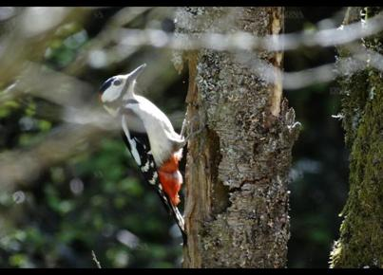](http://cdn-s-www.dna.fr/images/9AA3949B-8638-402F-9A04-13C6CD653850/DNA_03/un-pic-epeiche-photo-dna-frederic-stenger-1516119960.jpg)

Un pic épeiche. PHOTO DNA - Frédéric STENGER

Une conférence samedi 27 janvier à 15 h aura pour thème Méthodologies d’inventaires de la faune et de la flore. Elle sera présentée par Mathieu Thiebaut, membre du groupe local LPO Saint-Amarin.

Une seconde conférence, dimanche 28 janvier à 15 h, évoquera Des fourmis et des oiseaux. Un voyage aux interactions étonnantes entre oiseaux et fourmis du monde entier. La conférence sera donnée par Alex Salas Lopez qui œuvre au Vivarium du Moulin à Lautenbach-Zell.

**Expositions et stands d’information**

Le public pourra admirer durant tout le week-end une exposition de photographies animalières réalisées par Daniel Nussbaum. L’aquarelliste naturalistes et peintre Huguette Golly-Starck demeurant à Uffheim présentera adossée à l’avant du podium, une sélection d’aquarelles d’oiseaux et d’animaux de belle diversité.

Des associations naturalistes ont annoncé leur présence : bien entendu la LPO de Saint-Amarin (vente livres, nichoirs…) mais également la Société mycologique du Haut-Rhin qui dévoilera les secrets des champignons.

Côté flore, il y aura le stand de l’association française d’orchidophilie de Lorraine Alsace et la corporation des naturalistes de l’Écomusée d’Alsace d’Ungersheim, ne seront pas en reste. Les grands animaux seront pour leur part représentés par Ferus, association nationale de protection et de conservation de l’ours, du loup et du lynx. Il y aura aussi Bufo (association pour l’étude et la protection des amphibiens et reptiles d’Alsace), le GEPMA (Groupe d’étude et de protection des mammifères d’Alsace) et le CPIE de Wildenstein (centre d’interprétation de la nature), bien connu dans la vallée pour ses animations et ses initiatives pédagogiques. Le côté artisanal et bonnes choses sera représenté par d’autres exposants tel Ô Saveurs d’antan, Stéphane Rémy et Bernadette et ses assiettes amoureusement décorées.

**Possibilités de participation au concours photographique**

Les personnes souhaitant participer au concours photo sont invitées à s’inscrire à l’adresse e-mail [lpo-saint-amarin@laposte.net](mailto:lpo-saint-amarin@laposte.net) Le règlement du concours stipule que chaque participant aura la possibilité de présenter de trois à cinq photographies, que le format des œuvres ne devra pas dépasser 40 cm x 60 cm. Le nom de l’auteur des images ne devra pas apparaître. À relever que les organisateurs ont opté pour un agrandissement du format des images. Il était limité les années précédentes à 30 X 45 cm ; s’il passe au 40 X 60 c’est qu’il s’agit là d’un format de présentation régulièrement utilisé par les photographes animaliers dans diverses autres expositions.